检 测 报 告

报告编号：JNWAHJ202101098
（2021年1季度）

受测单位：山东明泉新材料科技有限公司

委托单位：山东明泉新材料科技有限公司

济南万安检测评价技术有限公司

二〇二一年二月五日

受 测 单 位 | 山东明泉新材料科技有限公司
受测单位地址 | 山东省济南市章丘区刁镇化工工业园
项 目 编 号 | HJ202101098 | 检 测 类 别 |  | 委托检测
检 测 项 目 | 有组织废气 | 颗粒物、汞及其化合物、烟气黑度
检 测 项 目 | 无组织废气 | 硫化氢、甲醇、颗粒物、非甲烷总烃、氨、臭气浓度
检 测 项 目 | 噪声 | 厂界环境噪声
现 场 检 测/采 样 日 期 | 2021年1月26日 | 现 场 检 测/  采 样 人 员 |  | 孙西凯、王雪松、张铭强、王德福、姚建、张宾、潘统、丁献亮
实 验 室  检 测 日 期 | 2021年1月26日-  2021年1月29日 | 实 验 室  检 测 人 员 |  | 孔德芳、秦友杰、张唯、李媛、陈庆鸽、王静、孙小芹、谢庆楠
采 样 依 据 | 《固定源废气监测技术规范》（HJ/T 397-2007）  《大气无组织排放监测技术导则》（HJ/T 55-2000）  《工业企业厂界环境噪声排放标准》（GB 12348-2008）
实验检测环境条件：温度 20.6-25.4 ℃ 相对湿度 42.4-50.3 %
主要检测仪器设备：
名 称 |  |  | 型 号 |  | 编 号
空气/智能TSP综合采样器 |  |  | 崂应2050型 |  | JNWA-JL-209/223/270/271/272/282/283/284
智能双路烟气采样器 |  |  | 崂应3072 |  | JNWA-JL-248
自动烟尘（气）测试仪 |  |  | 崂应3012H |  | JNWA-JL-280
便携式大流量低浓度烟尘自动测试仪 |  |  | 崂应3012H-D |  | JNWA-JL-281
多功能声级计 |  |  | AWA6228+ |  | JNWA-JL-289
高负压智能综合采样器 |  |  | ADS-2062G |  | JNWA-JL-355/356
四路多通道采样器 |  |  | EM-2008A |  | JNWA-JL-357/358/359/360
智能综合采样器 |  |  | ADS-2062E |  | JNWA-JL-361/362
十万分之一电子天平 |  |  | AUW120D |  | JNWA-JL-005
万分之一电子天平 |  |  | AUW220 |  | JNWA-JL-006
紫外可见分光光度计 |  |  | TU-1810 |  | JNWA-JL-215
气相色谱仪 |  |  | GC-6890A |  | JNWA-JL-291
气相色谱仪 |  |  | GC9790-plus |  | JNWA-JL-296
冷原子吸收测汞仪 |  |  | F732-V |  | JNWA-JL-385
报告编制： 审 核： 批 准：

盖 章

2021 年 2 月 5 日
一、气象条件
表 1-1 检测期间气象参数表
日期 | 时间 | 气温（℃） | 湿度（%） | 气压（kPa） | 风速（m/s） | 风向 | 天气状况
2020.1.26 | 9:40 | 2.7 | 64.7 | 101.9 | 1.2 | 西北 | 阴
2020.1.26 | 11:40 | 4.0 | 58.6 | 101.9 | 1.3 | 西北 | 阴
2020.1.26 | 14:15 | 4.3 | 46.8 | 101.8 | 1.0 | 西北 | 阴
2020.1.26 | 15:00 | 4.2 | 45.7 | 101.7 | 1.0 | 西北 | 阴
2020.1.26 | 16:25 | 3.7 | 45.2 | 101.8 | 1.3 | 西北 | 阴
2020.1.26 | 21:50 | -2.1 | 53.6 | 102.1 | 1.2 | 西北 | 阴
二、检测方法及方法检出限
表 2-1 检测方法及方法检出限
样品  名称 | 检测  项目 | 标准编号 | 标准名称 | 检出限
有组织废气 | 颗粒物 | HJ 836-2017 | 固定污染源废气 低浓度颗粒物的测定 重量法 | 1.0mg/m³
有组织废气 | 汞及其化合物 | HJ 543-2009 | 固定污染源 汞的测定 冷原子吸收分光光度计 | 0.0025mg/m³
有组织废气 | 烟气黑度 | HJ/T 398-2007 | 固定污染源排放烟气黑度的测定 林格曼烟气黑度图法 | ——
无组织废气 | 硫化氢 | 国家环境保护总局（2003）第四版（增补版） | 空气和废气监测分析方法 第三篇/第一章/十一/（二）硫化氢的测定 亚甲基蓝分光光度法（B） | 0.001mg/m³
无组织废气 | 甲醇 | HJ/T 33-1999 | 固定污染源排气中甲醇的测定 气相色谱法 | 2mg/m³
无组织废气 | 颗粒物 | GB/T 15432-1995 | 环境空气 总悬浮颗粒物的测定 重量法 | 0.001mg/m³
无组织废气 | 非甲烷总烃 | HJ 604-2017 | 环境空气 总烃、甲烷和非甲烷总烃的测定 直接进样-气相色谱法 | 0.07mg/m³
无组织废气 | 氨 | HJ 533-2009 | 环境空气和废气 氨的测定 纳氏试剂分光光度法 | 0.01mg/m³
无组织废气 | 臭气浓度 | GB/T 14675-1993 | 空气质量 恶臭的测定 三点式比较臭袋法 | 10（无量纲）
噪声 | 厂界环境噪声 | GB 12348-2008 | 工业企业厂界环境噪声排放标准 | ——
备注 | 本报告中检测结果低于所列方法检出限时，表述为“未检出”，需计算排放速率以检出限一半参与运算。
三、检测结果
1、有组织废气检测结果
表3-1 明泉科技锅炉排气筒
检测现场情况描述 |  | 排气筒高度（m）/排气筒内径（m） |  |  | 147 / 3.5×5.5
 |  | 烟温（℃） |  |  | 49.6 / 49.3 / 49.5
 |  | 氧含量（%） |  |  | 5.7 / 5.8 / 6.2
 |  | 基准氧（%） |  |  | 6
样品编号 | 检测项目 | 检测次数 | 实测浓度（mg/m³） | 折算浓度（mg/m³） | 标干流量（m³/h） | 排放速率（kg/h）
GQ21010981011 | 汞及其化合物 | 1 | 1.4×10⁻² | 1.4×10⁻² | 712727 | 9.4×10⁻³
GQ21010981011 | 汞及其化合物 | 2 | 1.1×10⁻² | 1.1×10⁻² | 718191 | 9.4×10⁻³
GQ21010981011 | 汞及其化合物 | 3 | 1.3×10⁻² | 1.3×10⁻² | 729102 | 9.4×10⁻³
GQ21010981011 | 汞及其化合物 | 均值 | 1.3×10⁻² | 1.3×10⁻² | 720007 | 9.4×10⁻³
—— | 烟气黑度 | —— | <1级 | —— | —— | ——
表3-2 磨煤机2#（中间）排气筒
检测现场情况描述 |  | 环保处理设施名称 |  | 脉冲布袋除尘器
 |  | 设计负荷/运行负荷/负荷系数 |  | 67（t/h）/ 50（t/h）/ 74.6%
 |  | 排气筒高度/排气筒内径 |  | 108（m）/ 1.2（m）
样品编号 | 检测项目 | 检测次数 | 检测结果（mg/m³） | 标干流量（m³/h） | 排放速率（kg/h）
GQ21010981031 | 颗粒物 | 1 | 8.9 | 64300 | 0.59
GQ21010981031 | 颗粒物 | 2 | 9.5 | 64127
GQ21010981031 | 颗粒物 | 3 | 9.2 | 64434
GQ21010981031 | 颗粒物 | 均值 | 9.2 | 64287
表3-3 磨煤机2#（北侧）排气筒
检测现场情况描述 |  | 环保处理设施名称 |  | 脉冲布袋除尘器
 |  | 设计负荷/运行负荷/负荷系数 |  | 67（t/h）/ 50（t/h）/ 74.6%
 |  | 排气筒高度/排气筒内径 |  | 108（m）/ 1.2（m）
样品编号 | 检测项目 | 检测次数 | 检测结果（mg/m³） | 标干流量（m³/h） | 排放速率（kg/h）
GQ21010981041 | 颗粒物 | 1 | 8.5 | 64508 | 0.57
GQ21010981041 | 颗粒物 | 2 | 9.1 | 64895
GQ21010981041 | 颗粒物 | 3 | 8.9 | 65326
GQ21010981041 | 颗粒物 | 均值 | 8.8 | 64909
2、无组织废气检测结果
表 3-4 无组织废气检测结果（单位：mg/m³、臭气浓度：无量纲）
检测  项目 | 样品编号 | 检测点位 | 检测结果
检测  项目 | 样品编号 | 检测点位 | 样品1 | 样品2 | 样品3 | 样品4 | 均值
硫化氢 | WQ21010981011 | 西北厂界（上风向） | 0.003 | 0.003 | 0.003 | 0.004 | 0.004（最大值）
硫化氢 | WQ21010981021 | 东厂界（下风向） | 0.009 | 0.008 | 0.009 | 0.009 | 0.009（最大值）
硫化氢 | WQ21010981031 | 东南厂界（下风向） | 0.005 | 0.005 | 0.005 | 0.005 | 0.005（最大值）
硫化氢 | WQ21010981041 | 南厂界（下风向） | 0.005 | 0.005 | 0.006 | 0.005 | 0.006（最大值）
甲醇 | WQ21010981012 | 西北厂界（上风向） | 未检出 | 未检出 | 未检出 | 未检出 | 未检出
甲醇 | WQ21010981022 | 东厂界（下风向） | 2.90 | 2.58 | 2.00 | 2.88 | 2.59
甲醇 | WQ21010981032 | 东南厂界（下风向） | 4.47 | 3.93 | 4.81 | 5.87 | 4.77
甲醇 | WQ21010981042 | 南厂界（下风向） | 2.05 | 2.27 | 2.04 | 2.67 | 2.26
颗粒物 | WQ21010981013 | 西北厂界（上风向） | 0.200 | 0.234 | 0.351 | 0.401 | 0.296
颗粒物 | WQ21010981023 | 东厂界（下风向） | 0.217 | 0.334 | 0.351 | 0.451 | 0.338
颗粒物 | WQ21010981033 | 东南厂界（下风向） | 0.200 | 0.301 | 0.417 | 0.434 | 0.338
颗粒物 | WQ21010981043 | 南厂界（下风向） | 0.217 | 0.317 | 0.366 | 0.432 | 0.333
非甲烷总烃 | WQ21010981014 | 西北厂界（上风向） | 0.47 | 0.45 | 0.40 | 0.47 | 0.45
非甲烷总烃 | WQ21010981024 | 东厂界（下风向） | 0.90 | 0.84 | 0.82 | 0.77 | 0.83
非甲烷总烃 | WQ21010981034 | 东南厂界（下风向） | 0.44 | 0.43 | 0.51 | 0.61 | 0.50
非甲烷总烃 | WQ21010981044 | 南厂界（下风向） | 0.48 | 0.46 | 0.49 | 0.49 | 0.48
氨 | WQ21010981015 | 西北厂界（上风向） | 0.02 | 0.04 | 0.03 | 0.04 | 0.04（最大值）
氨 | WQ21010981025 | 东厂界（下风向） | 0.10 | 0.10 | 0.10 | 0.08 | 0.10（最大值）
氨 | WQ21010981035 | 东南厂界（下风向） | 0.20 | 0.19 | 0.16 | 0.18 | 0.20（最大值）
氨 | WQ21010981045 | 南厂界（下风向） | 0.14 | 0.11 | 0.13 | 0.15 | 0.15（最大值）
臭气浓度 | WQ21010981016 | 西北厂界（上风向） | 10 | 未检出 | 未检出 | 未检出 | 10（最大值）
臭气浓度 | WQ21010981026 | 东厂界（下风向） | 11 | 12 | 12 | 10 | 12（最大值）
臭气浓度 | WQ21010981036 | 东南厂界（下风向） | 13 | 11 | 13 | 11 | 13（最大值）
臭气浓度 | WQ21010981046 | 南厂界（下风向） | 12 | 11 | 11 | 11 | 12（最大值）
氨 | WQ21010981051 | 氨罐区西北（上风向） | 0.05 | 0.06 | 0.06 | 0.07 | 0.07（最大值）
氨 | WQ21010981061 | 氨罐区东（下风向） | 0.17 | 0.13 | 0.12 | 0.14 | 0.17（最大值）
氨 | WQ21010981071 | 氨罐区东南（下风向） | 0.18 | 0.17 | 0.17 | 0.17 | 0.18（最大值）
氨 | WQ21010981081 | 氨罐区南（下风向） | 0.11 | 0.10 | 0.13 | 0.12 | 0.13（最大值）
颗粒物 | WQ21010981091 | 输送系统西北（上风向） | 0.217 | 0.217 | 0.183 | 0.217 | 0.208
颗粒物 | WQ21010981101 | 输送系统东（下风向） | 0.250 | 0.217 | 0.283 | 0.333 | 0.271
颗粒物 | WQ21010981111 | 输送系统东南（下风向） | 0.334 | 0.317 | 0.333 | 0.400 | 0.346
颗粒物 | WQ21010981121 | 输送系统南（下风向） | 0.417 | 0.367 | 0.400 | 0.433 | 0.404
颗粒物 | WQ21010981131 | 贮存系统西北（上风向） | 0.217 | 0.200 | 0.183 | 0.217 | 0.204
颗粒物 | WQ21010981141 | 贮存系统东（下风向） | 0.233 | 0.267 | 0.250 | 0.283 | 0.258
颗粒物 | WQ21010981151 | 贮存系统东南（下风向） | 0.300 | 0.317 | 0.367 | 0.350 | 0.334
颗粒物 | WQ21010981161 | 贮存系统南（下风向） | 0.433 | 0.383 | 0.450 | 0.400 | 0.416
4、噪声检测结果
表 3-5 噪声检测结果［单位dB（A）］
检测点位 | 检测编号 | 检测时间 | 检测结果 | 声环境功能区 | 时段
N1南厂界 | ZS2101098101-1 | 15:18 | 63.7 | 3类 | 昼间
N1南厂界 | ZS2101098101-2 | 23:10 | 53.8 | 3类 | 夜间
N2西厂界 | ZS2101098102-1 | 15:36 | 59.8 | 3类 | 昼间
N2西厂界 | ZS2101098102-2 | 22:46 | 53.1 | 3类 | 夜间
N3北厂界 | ZS2101098103-1 | 15:55 | 64.2 | 3类 | 昼间
N3北厂界 | ZS2101098103-2 | 22:29 | 54.4 | 3类 | 夜间
N4东厂界 | ZS2101098104-1 | 15:00 | 60.1 | 3类 | 昼间
N4东厂界 | ZS2101098104-2 | 22:10 | 50.5 | 3类 | 夜间
“ ” 代表无组织检测点位
“ ” 代表噪声检测点位
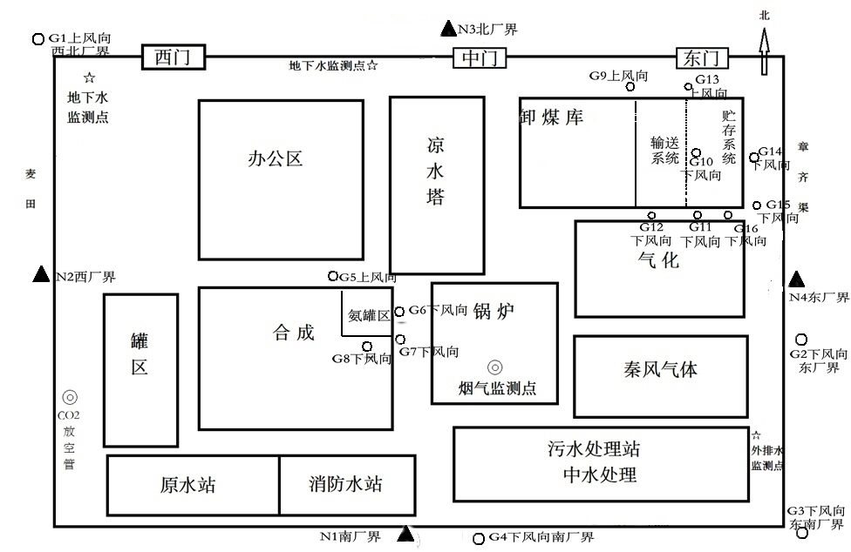
检测点位示意图
四、质量控制措施
1、技术人员均经过考核合格，持证上岗；
2、需检定/校准的检测设备均在有效期内，并按规定定期进行维护和期间核查；
3、所有试剂（含标准物质）验收合格后使用，且在有效期内；
4、检测方法现行有效，且通过检验检测机构资质认定（分包项目除外）；
5、检测环境符合标准要求；
6、检测项目采取有效质控措施，确保检测数据有效性。
___________________

检 测 报 告 说 明

- 本检测报告只对本委托项目负责。
- 检测工作依据有关法规、标准、协议和技术文件进行。
- 检测报告无编制、审核、批准人签字无效。
- 报告中有涂改、增删，无“CMA”印章、检测专用章、骑缝章无效。
- 本报告未经检测机构书面批准，不得复制（全文复制除外）。
- 检测报告包括封面、首页、正文（附页）、封底，并盖有计量认证章、检测报告专用章和骑缝章（检测报告专用章）。
- 对检测报告有异议者，请于收到报告之日起十五日内向本单位提出，逾期不予受理。
- 由委托单位自行采集的样品，仅对送检样品检测数据负责，不对样品来源负责；检验后的样品如无异议十五日内由送检单位领回；逾期不领，按我公司样品管理规定处理。
- 本报告分为正、副本，正本交客户，副本连同原始记录一并存档。

地址：山东省济南市天桥区汽车厂东路2号
电话：0531-86125188 传真：0531-86125189
邮政编码：250031 E-mail：jnwa5188@126.com
网址：www.jnwanan.com

